Teoría de bandas de energía de los sólidos

La teoría de bandas nos permitirá entender como están distribuidos los niveles de energía en un solido cristalino y con eso entender en que radica la diferencia entre conductores y aislantes de la corriente eléctrica.

Repasemos ante todo la interacción de un electrón con un ión positivo en un sistema unidimensional. El potencial de interacción es un potencial de tipo coulómbico y se muestra en la Figura 1.

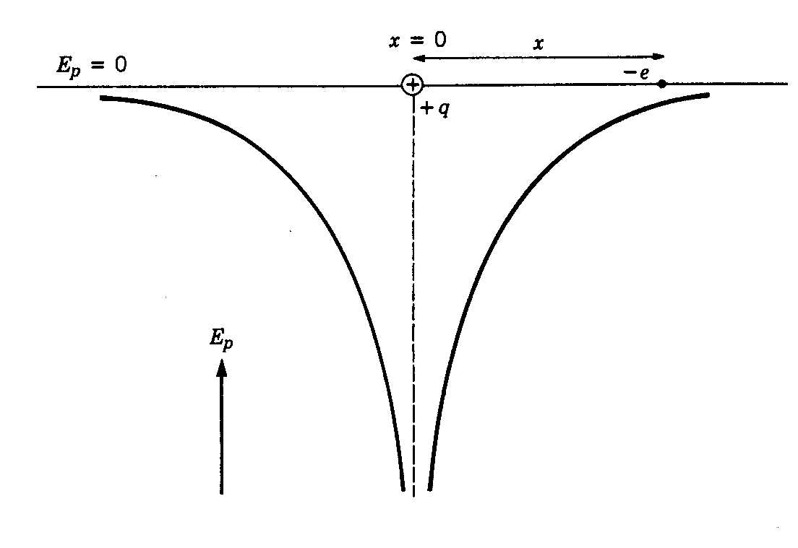

Figura 1

Veamos entonces como es el potencial de interacción de un electrón pero ahora con dos iones positivos separados entre sí una distancia d. El potencial de interacción total (línea continua) será la suma de los potenciales de interacción con cada uno de los iones por separado (líneas a trazos). El resultado se muestra en la Figura 2.
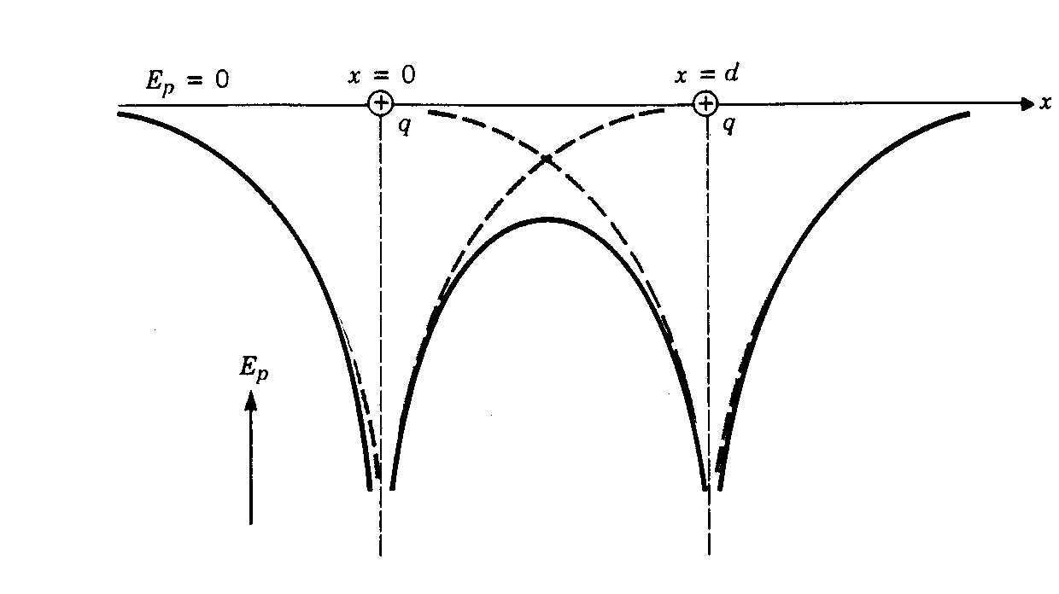
Figura 2

Un metal (como todo sólido) está constituido por una red de átomos (que en el caso del metal serán iones). Esta red de iones presenta entonces una regularidad o periodicidad en su estructura. La Figura 3 muestra que la energía potencial E_{p} tendrá la misma periodicidad que la red.

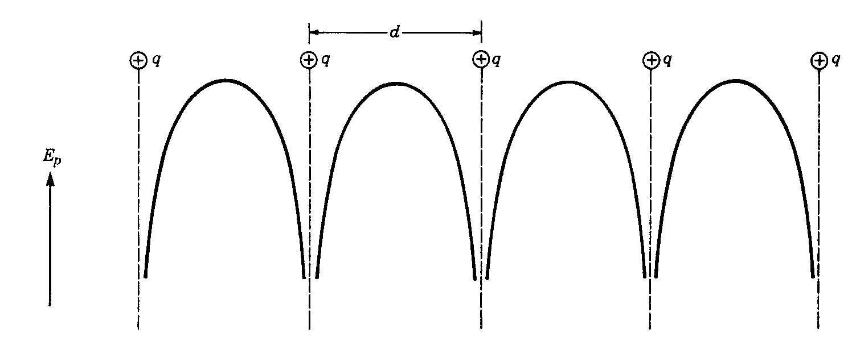

Figura 3

Para determinar los posibles estados estacionarios del electrón en un sistema con una E_{p} periódica, deberíamos resolver la ecuación de Schrödinger. Sin embargo la periodicidad nos permite obtener cierta información sin necesidad de resolver esta ecuación. Analicemos la Figura 3 para electrones con distintas energías E. Veamos entonces la Figura 4. Un electrón con energía E₃ no estará ligado a ningún átomo. En cambio si el electrón tiene energía E₂ no estará tan libre como el anterior. En principio estaría ligado a algún átomo en particular pero, con una cierta probabilidad, puede atravesar la barrera por efecto túnel y moverse por toda la red. Finalmente si el electrón tiene energía E₁ no podrá moverse libremente a través de la red y quedará confinado en la región ente A y B por ejemplo. Fíjense que a la energía E₁ la barrera es más ancha que a E₂ y por consiguiente es poco probable que haya efecto túnel. Por lo tanto es poco probable que pase de la región AB a CD. Debido a esto, los electrones de orbitales más internos en un cristal (que serán los de menos energía) están esencialmente localizados y prácticamente se puede considerar que sus energías y funciones de ondas son las mismas que las de los átomos aislados.

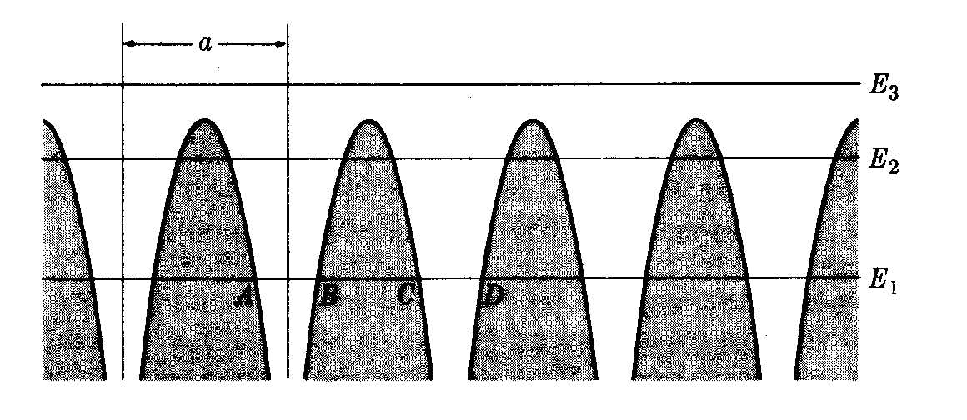
Figura 4

Los electrones con E₃ son los responsables de la conductividad eléctrica y térmica de los metales. Esto es debido a su gran movilidad.
Veremos ahora como se distribuyen los estados estacionarios de los electrones dentro del cristal. Para entender esto es útil comenzar con los niveles de energía de los átomos individuales cuando están infinitamente separados entre sí y observar los cambios que se producen al ir acercándolos. Para enterarnos lo que ocurre, veamos el caso de dos pozos de potencial finito cuadrado (visto en la unidad 2).Ya sabemos que una partícula en una caja de potencial de ancho a y paredes infinitas tiene una función de onda χ_{n} y una energía E_{n} dadas por:

$χ_{n}=B\text{sin}\frac{nπ}{a}x$ (1)
$E_{n}=\frac{n^{2}ℏ^{2}π^{2}}{2{\text{ma}}^{2}}$ con n=1,2,3,... (2)
Para el caso de un pozo finito, vimos que las funciones de onda no diferían mucho de estas. La principal diferencia era la aparición de una cierta probabilidad de encontrar al electrón fuera de la caja. Veamos ahora los dos pozos de potencial B y C mostrados en la figura 5(a). Supongamos que tenemos un electrón con E₁ dada por (2) y que sabemos que está en el pozo B, su función de onda χ_{B} será como la mostrada en la Figura 5(b). Si ahora suponemos que está en el pozo C su función de onda χ_{C} será como la mostrada en la Figura 5(c). ¿Qué pasa ahora si decimos que el electrón tiene igual probabilidad de estar en B o C? ¿Cómo será la función de onda que lo describa?. Veamos que propiedades debe tener:
- χ debe reflejar el hecho de que el electrón pueda ser encontrado con igual probabilidad en ambos pozos. Esto significa que la probabilidad χ² debe ser simétrica respecto al punto equidistante entremedio de los dos pozos.
- La parte de χ que refleje la probabilidad de encontrar la partícula en el pozo B con energía E₁ debe parecerse a χ_{B}, y lo mismo para la parte de χ que refleja la probabilidad de encontrar la partícula en el pozo C.

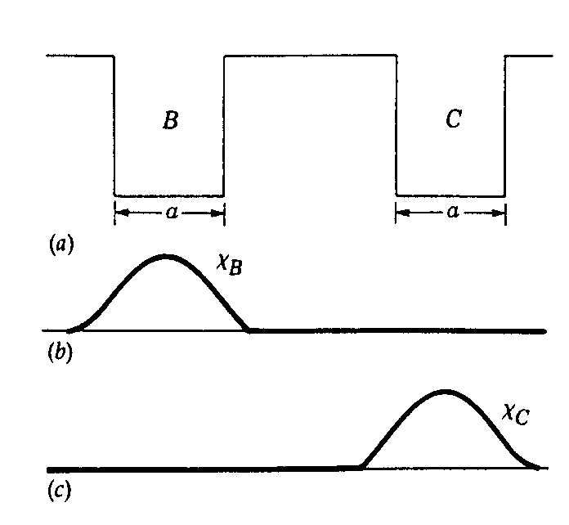

Figura 5

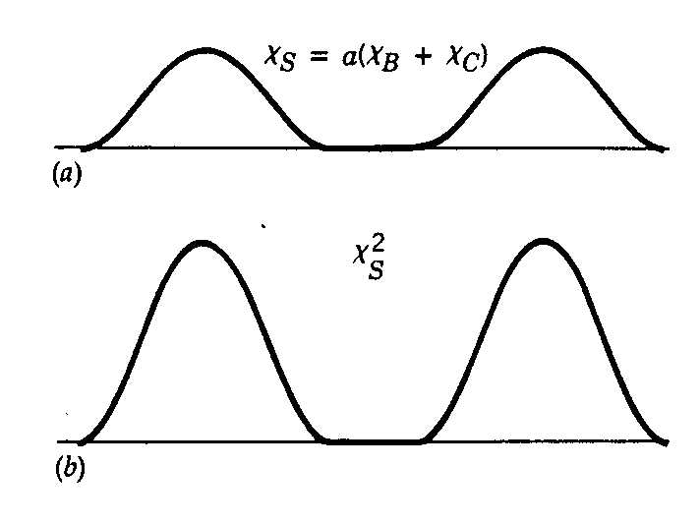

Figura 6

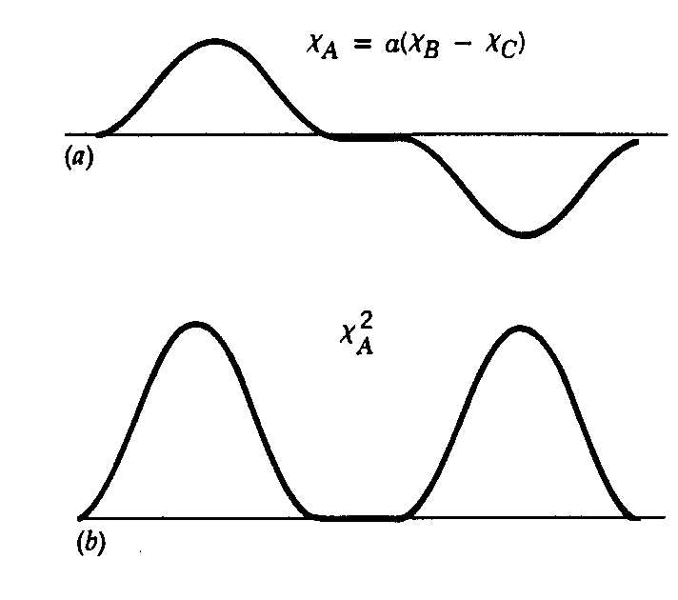
Figura 7

Antes de responder la pregunta, recordemos que si por ejemplo χ_{C} es solución de la ecuación de Schrödinger entonces -χ_{C} también lo será (recuerden que la función de onda multiplicada por una constante, que en este caso es –1, sigue siendo solución de la ecuación de Schrödinger). Contestemos ahora la pregunta: ¿Cuál es la función de onda el electrón con energía E₁ y que pueda estar igualmente en los dos pozos?. Hay dos posibilidades:
$$χ_{S}=a(χ_{B}+χ_{C})$$
$$χ_{A}=a(χ_{B}−χ_{C})$$
La constante a la introducimos para que las funciones de onda estén normalizadas. Debería estar claro entonces que χ_{S} (función de onda simétrica) mostrada en la Figura 6(a) cumple con las condiciones 1 y 2. La Figura 6(b) muestra además que χ_{S}² es simétrica respecto a un punto medio equidistante de los dos pozos. La otra posibilidad χ_{A} (función de onda antisimétrica), mostrada en la Figura 7(a), también satisface 1 y 2, esto puede verse comparando χ_{A}² dado en Figura 7(b) con χ_{S}².

Veamos que pasa con χ_{S} y χ_{A} cuando la separación entre los pozos se vuelve mas chica. La Figura 8(a) muestra las funciones de onda individuales χ_{B} y χ_{C} y la Figura 8(b) nos muestra la suma $χ_{S}=a(χ_{B}+χ_{C})$.
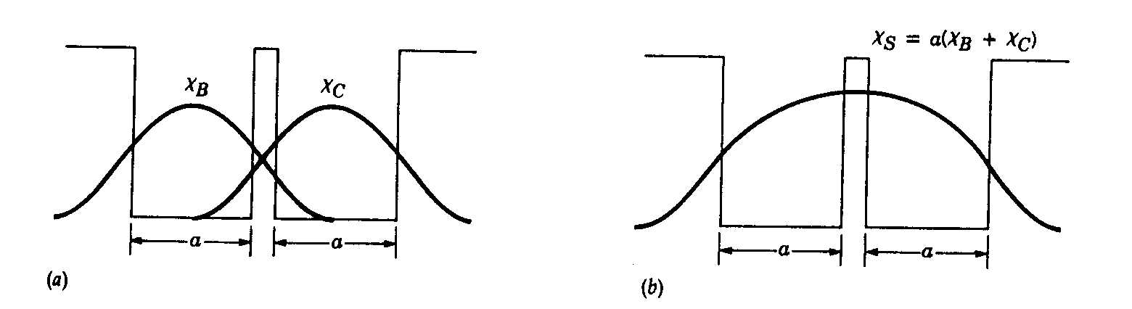

Figura 8

Vean que la función de onda χ_{S} empieza a parecerse a una función de onda del estado fundamental de un pozo de ancho 2a. De hecho, en el límite de no separación entre los pozos, será esta función. Por otro lado, la función de onda χ_{A} es como se muestra en la Figura 9. La Figura 9(a) muestra las χ_{B} y -χ_{C} individualmente mientras que la Figura 9(b) muestra a χ_{A}. La función de onda χ_{A} comienza a parecerse a la función de onda del primer estado excitado del sistema de una partícula en una caja.
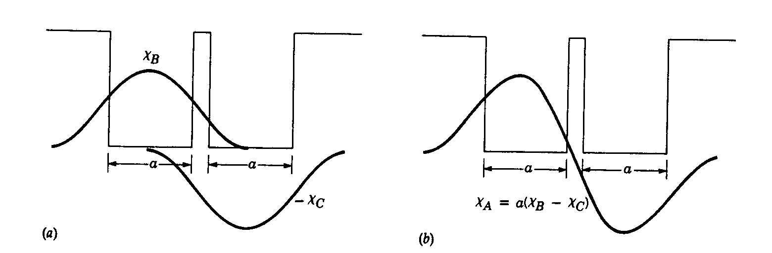
Figura 9

De esta forma concluimos que, si bien las funciones de onda χ_{B} y χ_{C} están degeneradas (es decir, describen estados con igual energía) cuando los dos pozos están muy separados, la degeneración comienza a romperse a medida que los pozos se acercan; χ_{A} corresponderá a un estado de mayor energía que χ_{S}.
La conclusión más importante de lo visto hasta ahora es que si se comienza con dos funciones de onda χ idénticas (y por lo tanto la misma energía) en dos sistemas independientes idénticos, cuando se juntan lo suficiente, se rompe la degeneración entre las dos funciones de onda χ formándose dos funciones de onda χ no degeneradas. Sin embargo, cuál es la razón física de la ruptura de la degeneración?.
Para responder a esto, veamos el caso de dos átomos de H cada uno con su electrón en el estado fundamental 1s. Resolviendo la parte radial de la ecuación de Schrödinger para el átomo de H, obtenemos la parte radial de la función de onda del estado 1s como $χ=e^{−\frac{r}{a}}$. Por lo tanto, en un gráfico en una dimensión, la función de onda decrece exponencialmente a medida que la distancia r al núcleo aumenta. Las funciones de onda χ_{B} y χ_{C} mostradas en la Figura 10 son las asociadas a dos átomos independientes B y C.
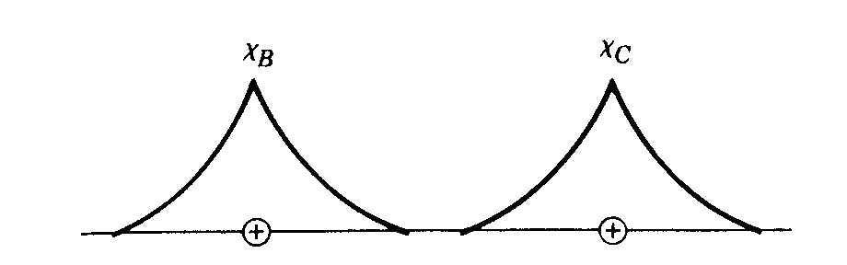
Figura 10
A medida que aproximamos los átomos entre sí, las funciones de onda se solaparán (es decir, se superpondrán espacialmente) y los electrones B y C podrán pasar de un átomo al otro. Debemos ahora considerar las dos posibles combinaciones de las funciones de onda χ_{B} y χ_{C} como lo hicimos antes para obtener lo que vemos en la Figura 11.
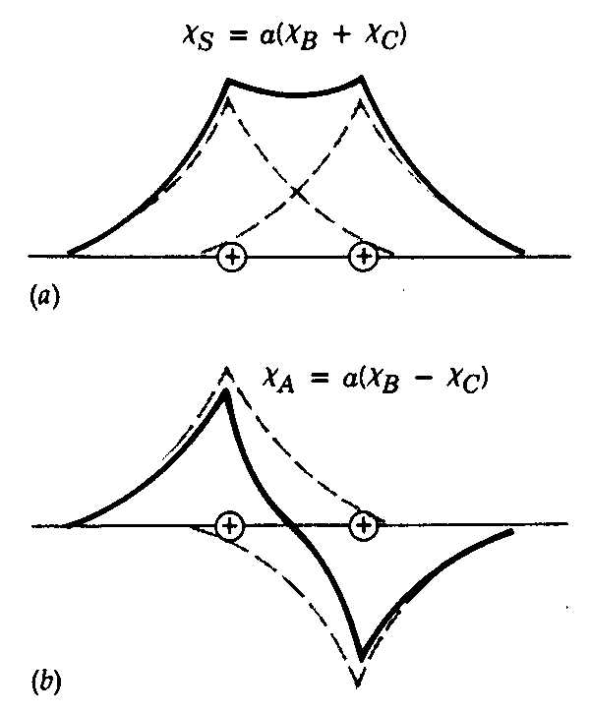
Figura 11
La línea punteada nos muestra como se verían las funciones de onda si la otra no estuviese presente, mientras que la línea continua es la función de onda suma o combinación de ellas. La distribución electrónica entre los dos protones puede verse graficando ${\left|χ_{S}\right|}^{2}$y${\left|χ_{A}\right|}^{2}$en la Figura 12.
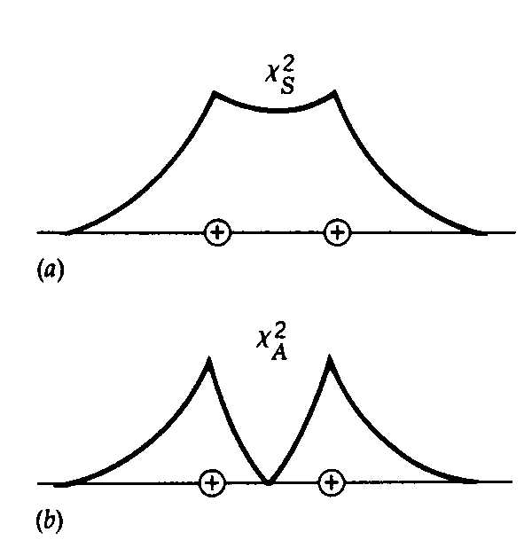
Figura 12

Ambas distribuciones son simétricas respecto al punto medio entre los dos protones, por lo que la probabilidad de encontrar un electrón a una cierta distancia de un protón es la misma que la probabilidad de encontrar a igual distancia del otro protón. Ambas funciones de onda son entonces adecuadas para representar el comportamiento de cualquiera de los electrones. Sin embargo, un electrón en el estado χ_{S} tendrá menor energía que un electrón en el estado χ_{A} . La razón es que el electrón en χ_{S} tiene mayor probabilidad de estar entre los dos protones que de estar cerca de solo uno. Fíjense que la Figura 12(a) muestra un alto valor de ${\left|χ_{S}\right|}^{2}$entre los dos núcleos y un valor bajo a los costados de cada uno. Como resultado de esto, el electrón pasa mucho tiempo entre los dos protones. En esta región el electrón estará bajo la influencia atractiva de ambos protones al mismo tiempo. La energía de enlace del electrón resultado de la presencia de los dos protones será más negativa que la correspondiente a la presencia de un solo protón. Por otro lado, un electrón en χ_{A} pasará un tiempo cerca de un protón o el otro. Difícilmente con ambos (vean la Figura 12(b)), por lo tanto, la contribución extra al enlace del electrón de la que acabamos de hablar no estará presente o será muy chica.
Así, cuando dos átomos se aproximan entre sí, dos niveles de energía separados se forman a partir de cada nivel de los átomos aislados. La razón física de este efecto es las maneras diferentes en que los electrones interactúan con los iones en los estados simétricos y antisimétricos.
Esto no es una banda, pero dos átomos no forman un sólido. Supongamos que N átomos se juntan para formar un sólido, entonces cada uno de los niveles de los átomos individuales aislados se desdoblarán en N estados discretos, estados que estarán muy poco separados entre sí y constituirán una banda de niveles de energía. Tomemos el caso de 6 átomos de H en el estados 1s. Si comenzamos con 6 estados 1s individuales, obtenemos 6 formas distintas de combinarlos entre si, y todas con distintas energías (vean la Figura 13).
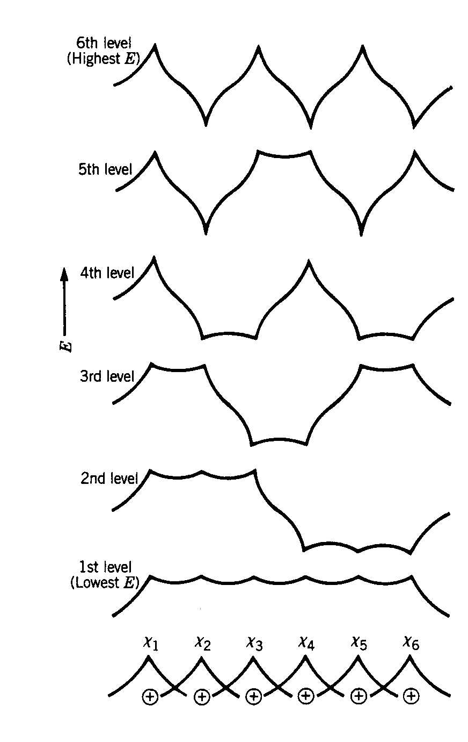
Figura 13

En el primer nivel, las 6 funciones de onda individuales se suman simétricamente
$$χ_{\text{primer}−\text{nivel}}=χ_{1}+χ_{2}+χ_{3}+χ_{4}+χ_{5}+χ_{6}$$
Como resultado habrá 5 lugares a lo largo del eje donde el electrón estará bajo la influencia atractiva (enlace) de dos núcleos. En el segundo nivel, las χ de los primeros 3 átomos se suman simétricamente entre ellas y lo mismo hacen las 3 últimas, pero la χ resultante de la suma de las 3 primeras se suma antisimétricamente (es decir, se resta) con la χ resultante de las 3 últimas
$$χ_{\text{segundo}−\text{nivel}}=(χ_{1}+χ_{2}+χ_{3})−(χ_{4}+χ_{5}+χ_{6})$$
Como resultado, habrá solo 4 lugares a lo largo del eje donde el electrón estará bajo la influencia de los dos núcleos y habrá la contribución negativa extra a la energía. La energía de un electrón en este nivel será más alta que la energía del primer nivel. La combinación de las χ individuales para formar el resto de los estados se realiza de la misma forma que los dos ejemplos que acabamos de ver. Obteniéndose progresivamente: 3,2,1 y ningún lugar sobre el eje en donde el electrón sienta la influencia de dos protones. Sin embargo, nos podemos preguntar si estas son las únicas posibles combinaciones de las 6 χ. La respuesta es que no, sin embargo cualquier otra combinación estará degenerada con alguna de las que vimos. Como ejemplo vean la Figura 14, las χ dadas en (a) y (b) tendrán la misma energía. Hagan las combinaciones que quieran y verán que, en lo que respecta a la energía, todas caerán en una de las 6 combinaciones de la Figura 13.
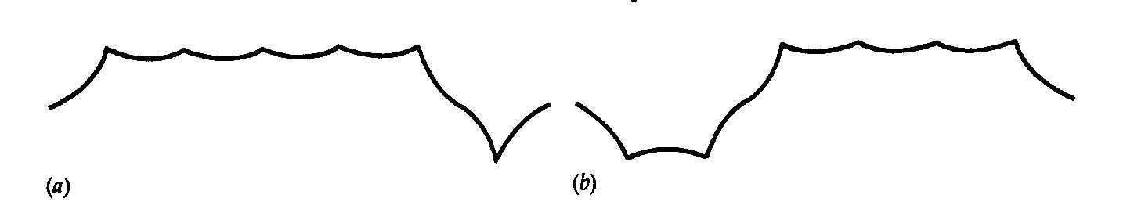
Figura 14

De esta forma vemos entonces que, si extendemos el mismo tipo de análisis a N átomos obtendremos, obtendremos N diferentes estados de energía. Sin embargo, para cualquier número de átomos considerados, los estados extremos de mayor y menor energía serán del tipo de los que vimos recién. Debido a esto, podríamos aventurarnos a decir que la diferencia en energía entre estos dos extremos, y por lo tanto el ancho de la banda, no dependerá apreciablemente de N. Aumentando N aumentamos el número de sitios donde la contribución extra de energía puede tener lugar. Pero al mismo tiempo decrece la cantidad de tiempo que un electrón estará en uno de esos sitios, haciendo que el tiempo total en cada uno sea el mismo. Lo que afecta al ancho de la banda es cuán cerca están dos átomos entre sí. Como ejemplo de esto miren la Figura 15 donde graficamos los niveles de energía en una red cristalina en función de la distancia interiónica. Para una distancia interiónica a , los niveles posibles caen entre P y Q.
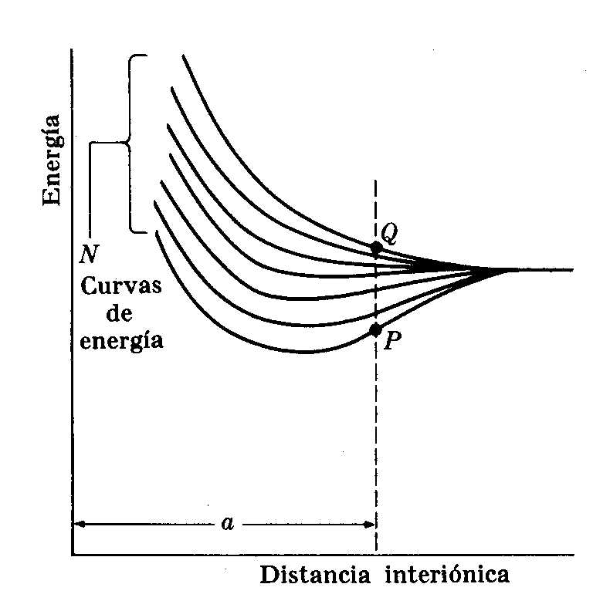
Figura 15

Cuanto más cerca, mayor será el solapamiento entre las funciones de onda y por lo tanto mayor será ${\left|χ\right|}^{2}$entre dos núcleos para los estados simétricos, con el consecuente fortalecimiento del enlace. La Figura 16 muestra como las funciones de onda de 6 átomos diferentes se separan en 6 diferentes niveles de energía cuando los átomos se aproximan entre sí. Para la separación interatómica usualmente encontrada en los sólidos, el ancho de la banda es típicamente de algunos electronvols.

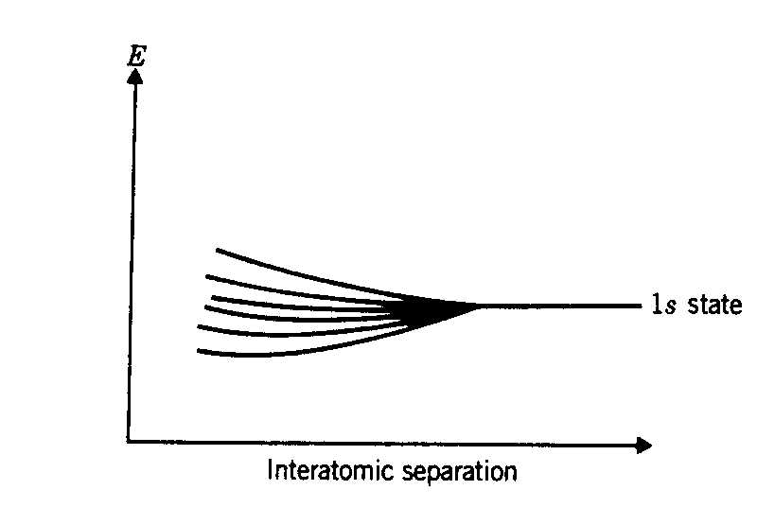
Figura 16

Para un sólido macroscópico con N∼10²³, la separación entre niveles adyacentes será de ∼10⁻²³ eV, como ven una cantidad insignificante. Los niveles de energía estarán tan finamente espaciados que se puede decir que forman una banda continua de energía.
Así que cuando juntamos un gran número N de átomos para formar un sólido, los niveles atómicos de energía individuales se desdoblarán en bandas de energía cuasicontínuas. Dentro de cada banda hay N distintos pero muy cercanos niveles de energía.
Hasta ahora nos limitamos a átomos con un electrón donde el electrón estaba en el estado 1s. Cuando el análisis se extiende a átomos multielectrónicos donde tenemos electrones en otros estados, encontramos que cada nivel atómico individual se desdoblará en bandas similares de estados cuasicontinuos. Así que, si consideramos el sodio (Na) con una configuración electrónica 1s²2s²2p⁶3s¹, obtendremos la estructura de bandas de la Figura 17.
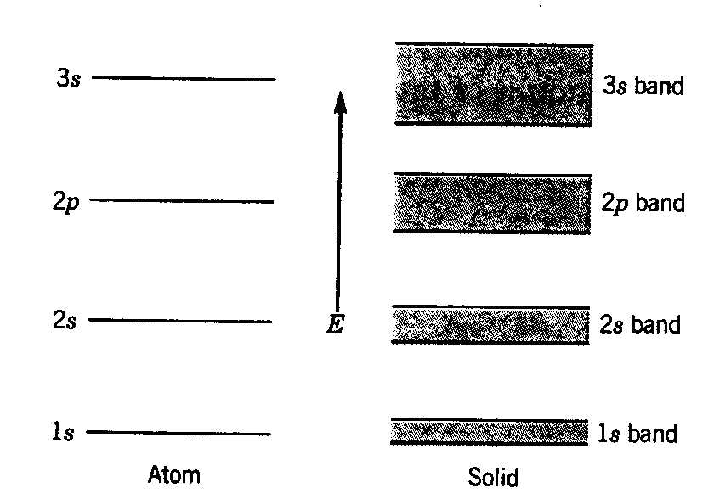
Figura 17

Noten que el ancho de las bandas para los niveles más bajos de energía es menor que el ancho de las bandas de los de mayor energía. La razón es que los electrones en los niveles inferiores (que tendrían una energía E₁ para la Figura 4, están en capas mas internas y por lo tanto no son muy influenciados por la presencia de los otros átomos porque sus funciones de onda no se solapan significativamente con aquellas correspondientes a los otros átomos. Por lo tanto dan lugar a bandas más angostas. Otra característica importante de las bandas en átomos multielectrónicos se vé en la Figura 18. A medida que la distancia interiónica disminuye las bandas comienzan a superponerse. Por ejemplo, para la distancia interiónica a´ de la Figura 18 la tercera y cuarta banda se superponen. Esto es importante por ejemplo para explicar las propiedades de ciertos sólidos. Ya lo veremos más adelante.
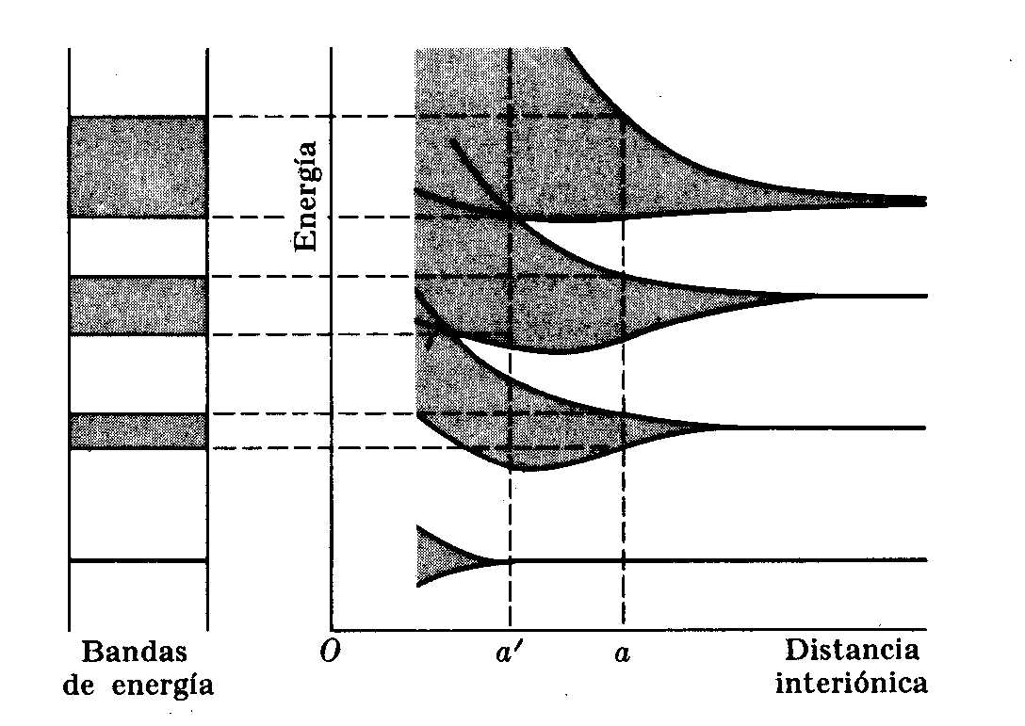
Figura 18

Según el principio de exclusión de Pauli, cada nivel de energía del átomo aislado puede contener dos electrones (debido al spin), por lo tanto, la banda correspondiente a ese nivel atómico podrá contener 2N electrones. Las bandas se designan por s, p, d, etc. De acuerdo al valor del momento angular del nivel atómico del cual provienen.
A las bandas correspondientes a niveles atómicos de capas internas completas (es decir, capas que contienen en el átomo todos los electrones permitidos por el principio de exclusión de Pauli) se las suele ignorar en la descripción del sólido debido a que, como ya vimos, contienen electrones localizados y por lo tanto no contribuirán en las propiedades de conducción del sólido. La banda correspondiente al nivel atómico más externo (y por lo tanto la banda de mayor energía (por ejemplo con energía E₃ de la Figura 4 , está ocupada por electrones de valencia. Si esta banda más externa no está completamente llena se la llama banda de conducción. Pero si está llena se la llama banda de valencia y la banda vacía que queda arriba de ella se la llama banda de conducción.
Todo lo visto hasta ahora es una imagen simplificada de la realidad. Para estudiar la distribución de los estados en los sólidos reales debemos pasar al espacio tridimensional. Sin embargo, las dos principales características encontradas aquí, es decir, el hecho de que cada nivel atómico se desdobla en una banda y que cada banda tiene N niveles de energía, se mantienen. Estas dos características nos permitirán entender las diferencias entre conductores, aisladores y semiconductores.

